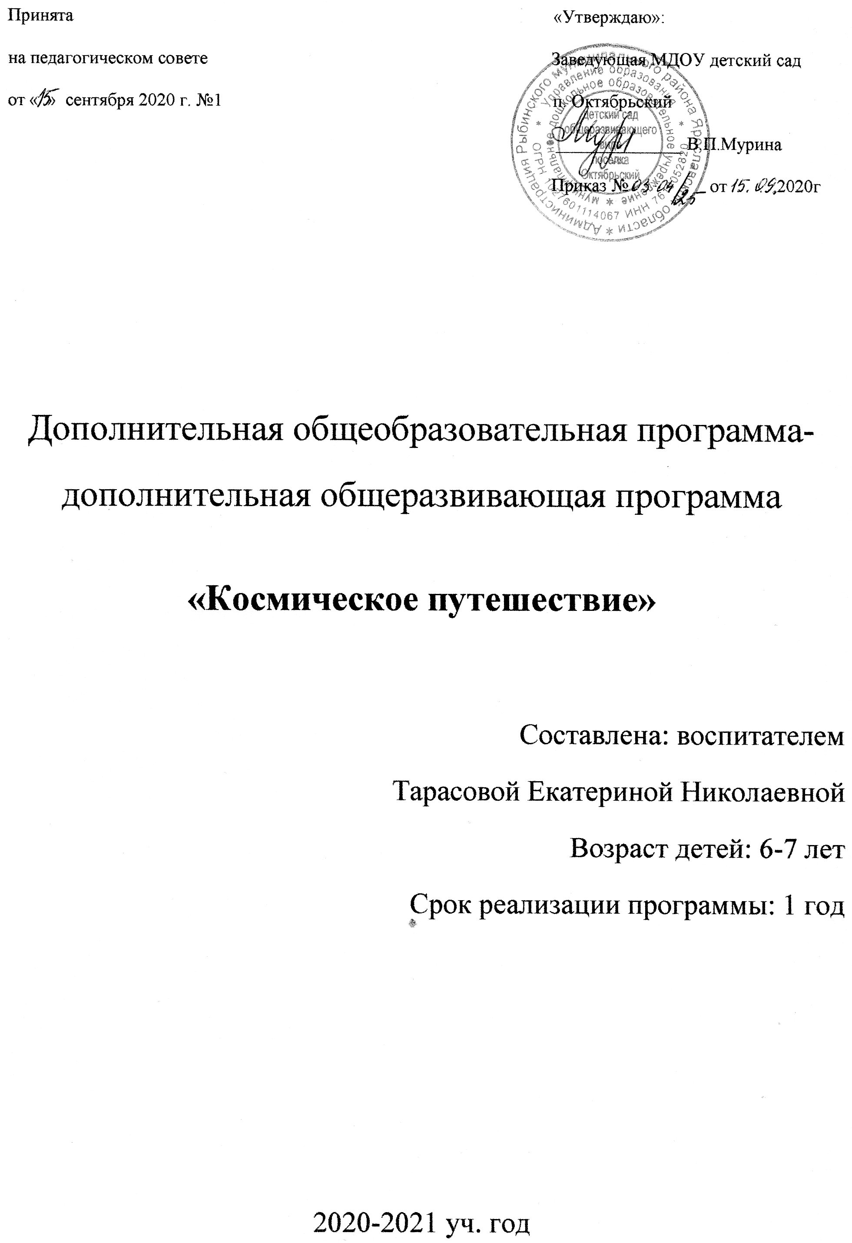

Содержание
1. Пояснительная записка
2. Содержание программы
3. Перспективное планирование
4. Список литературы
1. Целевой раздел программы
Пояснительная записка
С самого рождения ребёнок является первооткрывателем, исследователем того мира, который его окружает. Возраст почемучек – самый замечательный возраст для детей. Малыши активно познают мир, открывают для себя новые истины. С раннего возраста им интересны загадки Вселенной.Старших дошкольников всегда привлекает тема космоса, так как все неведомое, непонятное, недоступное глазу будоражит детскую фантазию. Солнце, Луна, звезды – это одновременно так близко, и в то же время так далеко. Вспомните свое детство, как интересно было смотреть в ночное небо. Проявляя большой интерес к астрономии и космонавтике, они не часто могут найти ответы на возникающие у них вопросы ни дома, ни в детском саду.
«Астрономия для малышей» -дополнительная программа для детей подготовительной группы, которые проявляют интерес к науке – астрономия, интересуются звёздами, планетами и другими космическими телами, и объектами.
Астрономия играет существенную роль в формировании мировоззрения у старших дошкольников: что такое Космос, какое место в нём принадлежит нашей планете Земля. Занятия астрономией развивают у детей такие ценные качества, как наблюдательность и умение осмысливать результаты наблюдений. Ребёнок, который заинтересуется астрономией, с большим интересом будет изучать природоведение, географию, математику, физику, химию и другие школьные предметы.
Вопросы космического будущего человечества будет решать наше подрастающее поколение, так как им продолжать дело, начатое Ю. А. Гагариным, В. В. Терешковой, А. А. Леоновым, внесших большой вклад в изучение и освоение космоса. Поэтому работа в этом направлении - это и часть патриотического воспитания: формирование чувства гордости и достижения ученых и космонавтов.

Актуальность программы:
Во-первых, астрономия – одна из самых интересных наук. Занятия ей увлекательны и радостны.
Во-вторых, знание астрономии поможет понять причину различных явлений (смена дня и ночи, времен года, изменение вида Луны, затмения, появления комет и «падающих звезд»).
В–третьих, астрономия раскрывает картину мира, в котором мы живем. Современная астрономическая картина поражает своей грандиозностью.
В–четвертых, знание основ астрономии необходимо каждому культурному человеку. Особенно сейчас, когда активизировались колдуны, маги, всевозможные предсказатели судьбы и т.д.
В-пятых, человечество вступило в космическую эру и космонавтика, неразрывно связанная с астрономией, в настоящее время играет очень важную роль в решении различных народнохозяйственных, научных и военных задач.
В-шестых, астрономия поможет научиться мыслить широко, космическими масштабами и добиться успеха в любой творческой деятельности.
Цель программы:
формирование устойчивого интереса дошкольников к астрономии, привитие детям специальных умений и навыков, воспитание положительных, индивидуально – значимых качеств личности каждого ребенка.
Задачи программы:

Обучающие:
- Сформировать у детей понятия «космос», «космическое пространство»
- Ввести понятия «звезды», «созвездия», «планеты», «кометы», «спутники», «метеоры», «метеориты», «астероид», «солнечная система»
- Объяснить, что представляет собой Солнечная система, познакомить с простейшими характеристиками планет и тел солнечной системы
- Познакомить с Землей, планетой на которой мы живем
- Рассказать об истории освоения космоса, ярких сведениях биографии Циолковского, Королева, Гагарина.
- Научить находить на небе созвездия Большая и Малая медведица, Полярную звезду
- Вызвать у ребят познавательный интерес к окружающему миру

Воспитательные:
- Привить навыки коллективной и индивидуальной работы;
- Привить умение оценивать результаты своего труда;
- Привить любовь к своей планете, бережное отношение к природе, умение удивляться ее чудесам и восхищаться ими
- Воспитать любознательность, трудолюбие, целеустремленность, самостоятельность, коммуникативность, культуру межличностных отношений и другие ценностные качества личности;

Развивающие:
• Развить аналитические умения (умение наблюдать, анализировать сравнивать предметы и явления, устанавливать общие признаки и отличительные черты сопоставляемых предметов и явлений, обобщать, делать выводы);
• Развить познавательные умения, привить воспитанникам специфические практические умения и навыки в рамках предмета (проводить наблюдения невооруженным глазом, зарисовывать результат наблюдений);
• Развить творческое воображение и мышление, зрительную память, эмоциональную сферу;
• Развить речь обучающихся (обогатить словарный запас, ввести в лексику специальную терминологию, формировать речевую культуру;
• Развить мелкую моторику (рисование, лепка, работа с конструктором)
Программа предполагает работу с детьми 6-7 лет. Учитывается уровень интеллектуального развития детей, их способности и возможности. Все занятия разбиты на разделы, каждый из которых начинается с беседы. Закрепление полученных знаний осуществляется в течении следующей недели в следующих формах работы: подвижных играх, наблюдениях, беседах, конструировании, дидактических, сюжетно-ролевых, вэкспериментальной деятельности, а также при проведении досугов и развлечений. Используемые виды деятельности создают условия для быстрого и прочного усвоения знаний, помогают войти в тематику, ненавязчиво закрепить материал, создать картинку целостного мира. Знакомя детей со сложными научными понятиями в области астрономии , нужно стремиться учить не всему, а главному, не сумме фактов, а целостному их пониманию, не столько дать минимум информации, сколько научить ориентироваться в ее потоке, вести целенаправленную работу по усилению развивающей функции обучения.

2. Содержательный раздел программы

Раздел 1. Этот загадочный мир.
5 занятий.
Цели:
- сформировать у детей понятия «Космос», «Вселенная»;
- объяснить, что представляет собой Вселенная;
- ввести понятия «Звезды», «Галактика»;
- воспитать убеждение в ценности коллективного труда для достижения общей цели.
В раздел входят: познавательная беседа «Неизведанная Вселенная», наблюдение за звездным небом, занятия по рисованию и аппликации, сюжетно-ролевая игра «Исследователи новой планеты», чтение рассказов К. Булычева «Тайна третьей планеты», «Девочка с Земли».

1.1. «Космический адрес»
1 ч.
1.2. «Что такое Вселенная»
1 ч.
1.3. Рисование «Космическое пространство»
1 ч.
1.4. Сюжетно-ролевая игра: «Исследователи новой планеты» 2 ч.

Раздел 2. Солнечная система.
6 занятий.
Цели:
- объяснить, что представляет собой Солнечная система;
- ввести понятия «спутник», «кометы», «планеты», «метеор», «орбита»;
- обогатить и активизировать словарь: звезда, планета, Солнце, Меркурий, Венера, Земля, Юпитер, Марс, Сатурн, Уран, Нептун, Плутон, Луна, Солнечная система;
- объяснить происхождение слов: «астрономия», «астронавт», «Астероид».
В раздел входят: познавательная беседа: «Планеты Солнечной системы», подвижная игра «Планеты, стройся», наблюдение за луной, моделирование планетария, занятия по рисованию, албанская сказка «Как Солнце и Луна друг к другу в гости ходили», досуг «Солнечный круг».
2.1. «Планеты Солнечной системы»
1 ч.
2.2. Моделирование планетария.
1 ч. 1 ч.
2.3. «Сказка о солнечном лучике»
1 ч.
2.4. Аппликация «Солнечная система»
1 ч.
2.5. «В гостях у Луны»
1 ч.

Раздел 3. Звезды – это интересно!
6 занятий.
Цели:
- расширить представление о звездном небе;
- сформировать понятие о созвездиях;
- познакомить с символикой некоторых созвездий;
- развить у детей интерес к научному познанию космического пространства.
В раздел входят: интегрированное занятие «Сколько звезд на небе», творческое задание: «Нарисуй свои небесные фигуры», наблюдение за звездным небом, опыт: «Звезды светят постоянно», изготовление телескопа, дидактическая игра «Звезды на небе».

3.1. «В гостях у Звездочета»
1 ч.
3.2. «Тайны созвездий»
2 ч.
3.3. «Сколько звезд на небе»
1 ч.
3.4. Рисование: «Небесный зверинец»
1 ч.
3.5. Экспериментальная работа: «Звезды светят постоянно» 1 ч.

Раздел 4. Земля – это шар.
3 занятия.
Цели:
- подвести детей к пониманию, что наша планета Земля имеет форму шара;
- познакомить с представлениями древних людей о форме Земли;
- учить устанавливать и понимать причинно-следственные связи;
- продолжать развивать интерес к познанию окружающего мира;
- воспитать интерес и уважение к людям-первооткрывателям космоса.
В раздел входят: беседа: «Земля – какая она?», наблюдение «Путь Солнца по небосводу», моделирование солнечных часов, КВН «Знатоки космоса».
4.1. «Земля – какая она?»
1 ч.
4.2. «Путь Солнца по небосводу»
1 ч.
4.3. «Кто первым догадался, что Земля — это шар»
1 ч.

Раздел 5. Освоение космоса.
4 занятия.
Цели:
- расширить представление детей о космических полетах;
- познакомить детей с российскими учеными, которые стояли у истоков развития русской космонавтики – К. Циолковским, С. Королевым;
- закрепить знания детей о том, что первым космонавтом Земли был гражданин России Юрий Гагарин;
- подвести к пониманию того, что космонавтом может быть только здоровый, образованный, настойчивый и бесстрашный человек;
- воспитать в детях гордость за свою страну.
В раздел входят: познавательная беседа: «Первооткрыватели космоса», оригами «Космонавт», сюжетно- ролевые игры «Космодром», «Юные исследователи космоса», спортивный досуг «Большое космическое путешествие».

5.1. «Первооткрыватели космоса»
1 ч.
5.2. Лепка «Космонавт»
1 ч.
5.3. Конструирование: «Чудо – корабль»
1 ч.
5.4. Спортивный досуг: «Большое космическое путешествие» 1 ч.

Раздел 6. Всё по кругу.
4 занятия.
Цели:
- подвести детей к пониманию таких явлений как смена дня и ночи;
- формировать временные представления;
- провести словарную работу: ось, вращение, полюса, экватор, сутки, полушария;
- развить творческую фантазию детей и умение воплощать свой замысел в рисунке.
В раздел входят: интегрированное занятие «Почему бывает день и ночь, лето и зима?», наблюдение за частями суток, интегрированное занятие «Времена года», дидактические игры: «Сложи по порядку», «Чего не стало», «Когда это бывает».

6.1. «Почему бывает день и ночь?»
1 ч.
6.2. «Части суток»
1 ч.
6.3. «День и ночь»
1 ч.
6.4. «Времена года»
1 ч.

Раздел 7. Земля – наш общий дом.
6 занятий.
Цели:
- закрепить понятие «Солнечная система»;
- уточнить знания детей о планетах Солнечной системы, их особенностях и последовательности расположения по отношению к Солнцу;
- закрепить представление детей об океанах и материках планеты Земля;
- развить логическое мышление, фантазию, воображение детей;
- воспитывать чувство сопереживания, желание помочь.
В раздел входят: познавательная беседа «Земля- планета, на которой мы живем», игра «Волны», наблюдение «Что необходимо для жизни на Земле», дидактическая игра «Найди лишнее».
Работу над данной темой завершает конкурс плакатов «Защитим Землю» и экологический досуг «Земля – наш дом родной» с привлечение родителей.

7.1. «Земля – планета, на которой мы живем»
1 ч.
7.2 Заучивание стихов и песен о космосе.
1 ч.
7.3. «Что необходимо для жизни на Земле»
1 ч.
7.4. Коллективная аппликация «Волшебные превращения»

2 ч.

7.5. Досуг «Земля- наш дом родной»
1 ч.
3. Организационный раздел программы
Список использованной литературы
1. Аткинсон С. «Энциклопедия окружающего мира» М., изд. «Росмэн», 1999
2. Венгер Л. А.: «Игры и упражнения по развитию умственных способностей у детей дошкольного возраста»: Книга для воспитателя детского сада. М., изд–во «Росмэн» 1989.
3. Попова Т. «Космос». Демонстрационный материал для фронтальных занятий. М., изд. «Росмэн» 2004.
4. Клушанцева П. Ф. «О чем рассказал телескоп». Л., изд–во «Эксмо», 1987.
5. Куцакова Л., Хитрова О. «Оригами. Альбом».М., изд–во «Владос», 1994
6. Лыкова И. А. «Аппликация из бумаги». М., изд–во «Владос», 2007.
7. Паникова Е. А. «Беседы о космосе». М., изд–во «Эксмо», 2010.
8. Светлова И. «Атлас Земли». М., изд–во «Эксмо», 2007

МЕТОДИЧЕСКОЕ ОБЕСПЕЧЕНИЕ ПРОГРАММЫ:
Методы, формы технологии организации учебного процесса.
В работе с детьми дошкольного возраста важно активное применение методов мотивации и стимулирования (формирование интереса к занятиям, познавательной активности детей):
- методы эмоционального стимулирования,
- творческие задания,
- поощрение.

Основными методами организации учебно-познавательной деятельности являются:
Методы, в основе которых лежит способ организации занятия:
- словесные (устное изложение, беседа, рассказ, лекция)
- наглядные (показ видео – и мультимедийных материалов, иллюстраций, наблюдение, показ(выполнение) педагогом, работа по образцу)
- практический (выполнение работ по инструкционным картам, схемам)
- аудиовизуальные

Методы, в основе которых лежит уровень деятельности детей:
- объяснительно- иллюстративный (дети воспринимают и усваивают готовую информацию)
- репродуктивный (дети воспроизводят полученные знания и освоенные способы деятельности)
- частично-поисковый (участие детей в коллективном поиске, решение поставленной задачи совместно с педагогом)
- проблемно- поисковый
Методы, в основе которых лежит форма организации деятельности учащихся на занятиях:
- фронтальный (одновременная работа со всеми учащимися)
- индивидуально- фронтальный (чередование индивидуальных и фронтальных форм работы)
- групповой (организация работы в группах)
- индивидуальный
- работа под руководством педагога
- самостоятельная работа.

Наиболее оптимальными формами организации учебных занятий могут быть следующие формы:
- игра (путешествие, имитация, сюжетно-ролевая игра, дидактическая игра),
- сказка,
- заочная экскурсия,
- демонстрация, иллюстрация,
- соревнование, беседа с игровыми элементами.
Основные формы контроля:
- педагогическое наблюдение,
- собеседование,
- тестирование знаний на входном, промежуточном и итоговом этапах реализации программы.

Используемые педагогические технологии:
- Игровые технологии
- Проблемное обучение
- Групповые технологии
- Компьютерные технологии

